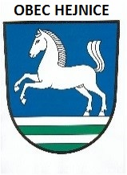
Obec Hejnice, Hejnice čp. 66, 564 01 Žamberk
IČO : 278831, tel. : 465629147
e-mail : ouhejnice@tiscali.cz, infoserver : www.obechejnice.cz

Rozpočtové opatření č. 7

Příjmy:

§ | položka | Kč
 | 4122 | +27 000,-

Výdaje:

§ | položka | Kč
5512 | 5137 | +27 000,-

Účelové určení:
SDH – dotace na požární techniku a věcné prostředky
-----------------------------------------------------------------------------------------------------------------
Celkový rozpočet pro rok 2019: příjmy 3 542 971,- Kč
výdaje 4 351 621,- Kč
financování 808 650,- Kč

V Hejnicích dne: 25.11.2019

Harapát Ladislav – starosta obce Hejnice

Vyvěšeno: 25.11.2019
Sejmuto: 31.12.2019

